Referencia a código usado en Python extracción datos:

<https://stackoverflow.com/questions/74030963/selenium-not-getting-text-depending-on-the-value-of-the-id/74034494#74034494>

Primitiva tiempo

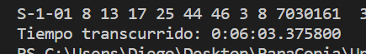

Bonoloto tiempo

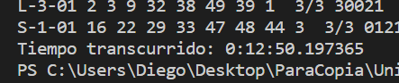

Metiendo el texto de primitiva en la base de datos postgresql

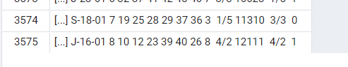

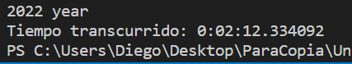

Metiendo texto de bonoloto en postgresql

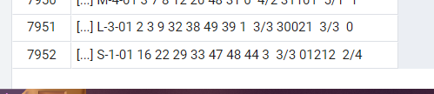

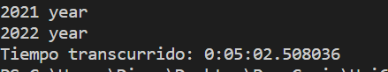

De forma concurrente con dos hilos:

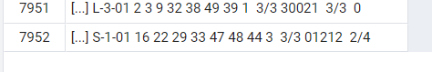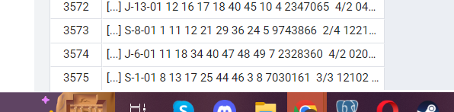

SEPARANDO LOS DATOS POR ESPACIOS

Primitiva sin hilos

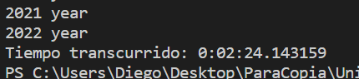



Bonoloto sin hilos

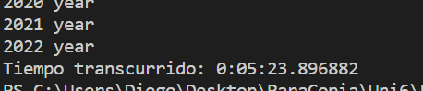



Ambos usando hilos

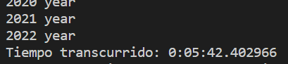

Primitiva



Bonoloto



Datos de conexión cuando se hizo el volcado de datos en la bbdd:

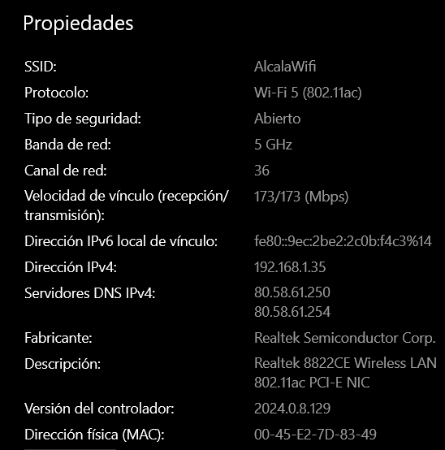

BonolotoComp un solo hilo ejecución:



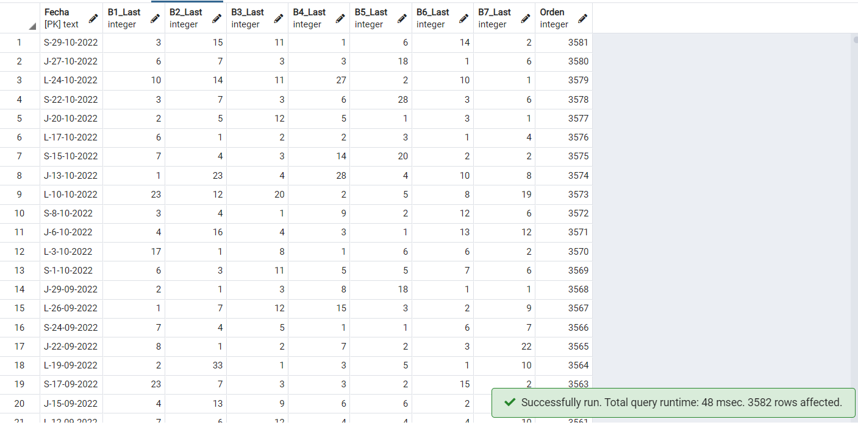

Generados todos los datos con éxito

PrimitivaComp, después de 40 minutos con un solo hilo no ha sido capaz de terminar la tarea, abortamos e introducimos multihilo. Hubo fallo. Con un hilo fueron 40 min

Gráficos

## Regresión lineal

Fuencte: <https://blog.findemor.es/2018/01/modelos-predictivos-en-python/>

La regresión lineal (o Linear Regression en inglés), intentará calcular una linea recta que se ajuste todo lo posible a nuestro conjunto de observaciones.

¿Como se calcula? Internamente, la regresión lineal intenta establecer los parámetros que definen una función lineal ( y = **m**x + **b** ) tal que se minimice la suma de los errores cuadráticos de las observaciones a la linea definida por dicha función (se minimice la distancia de cada observación a la linea). En realidad es algo sencillo, pero aún así no tenemos que preocuparnos demasiado por ello ya que Python lo hará por nosotros.

Sacados de cada una de las bolas de los dos sorteos. Hay que tener en cuenta que cada bola está ordenada de mayor a menos en cada sorteo, la bola 1 es la menor que ha aparecido y la bola 6 la mayor en esa serie de bolas.

La línea fitLine se forma al tomar la variación

Primero los plot de la primitiva:

Bola 1



Va 7.41127755563877 a 6.760135063010029 la línea roja fitLine.

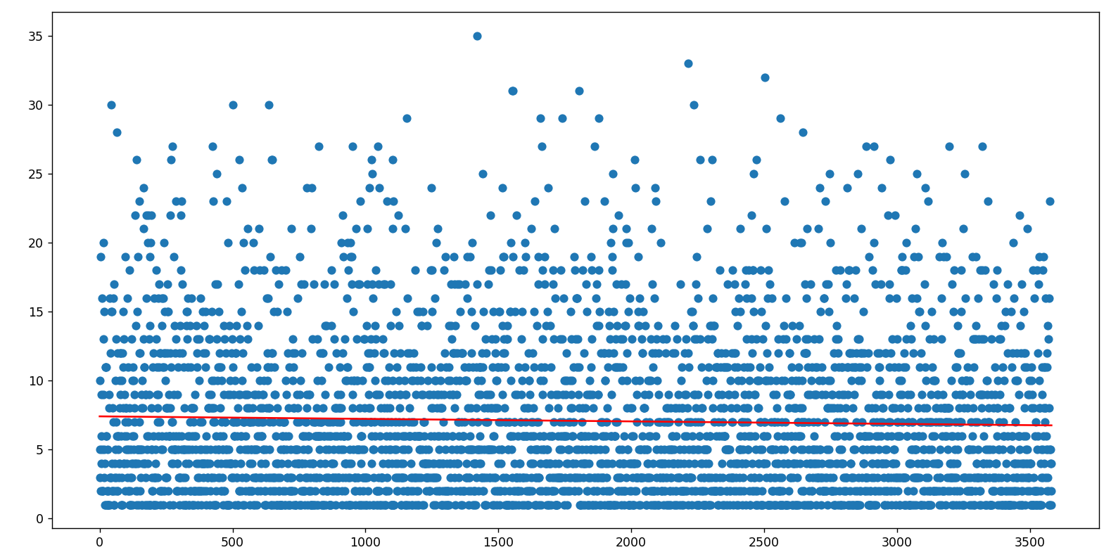

Bola 2



Línea fitLine va desde 14.490007640459874 a 14.18615093017106

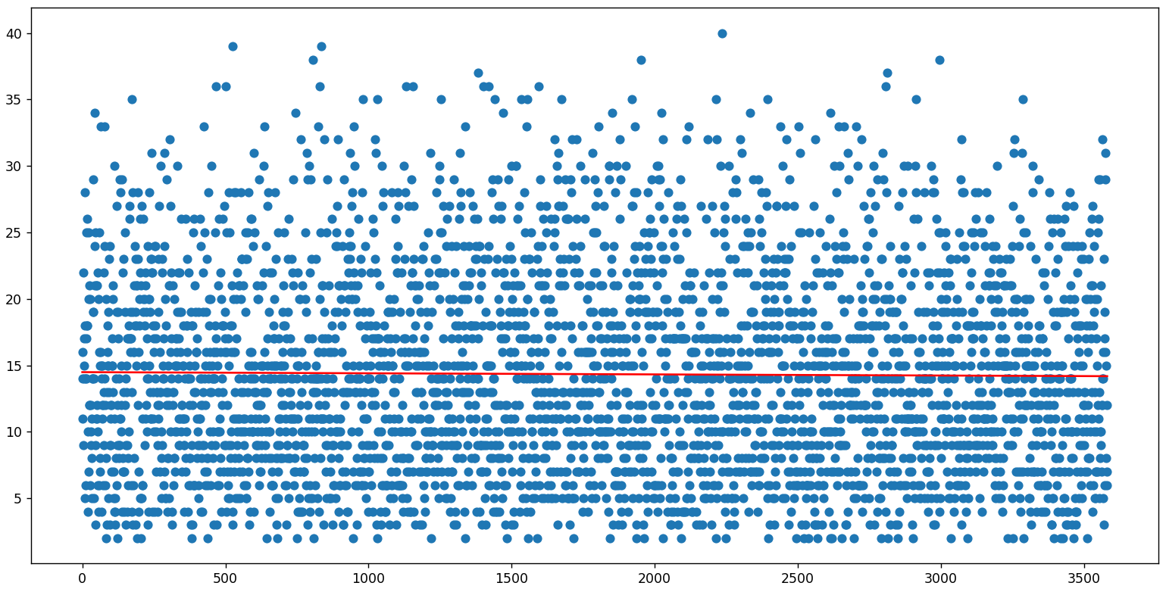

Bola 3



Fitline entre 21.624378910710092 y 21.39851332826255

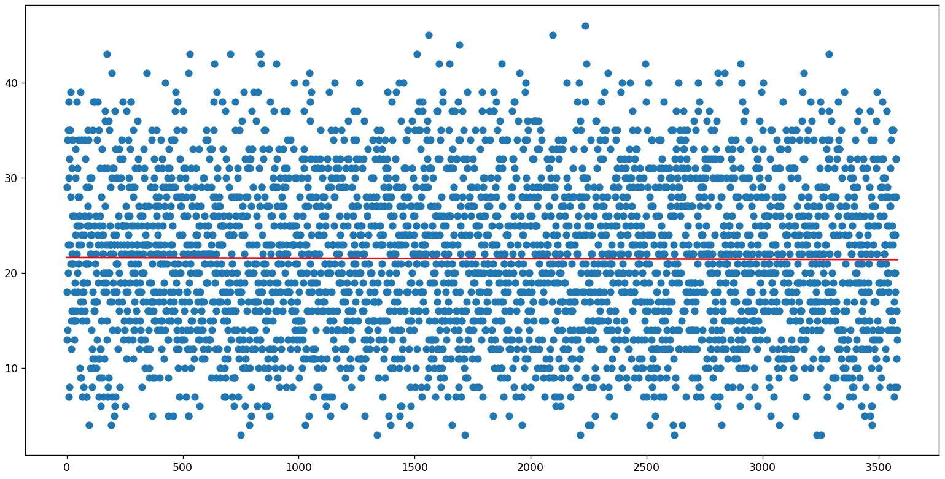

Bola 4



Fitline entre 28.904546299581764 y 28.54659831236687

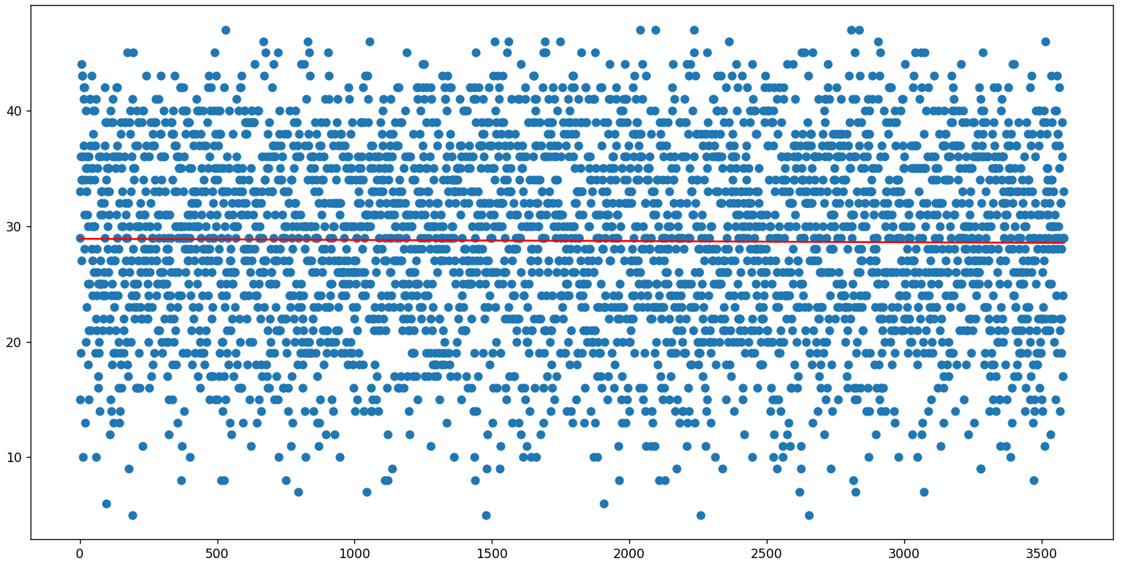

Bola 5



Fitline entre 35.93399160032494 y 35.674606947972094

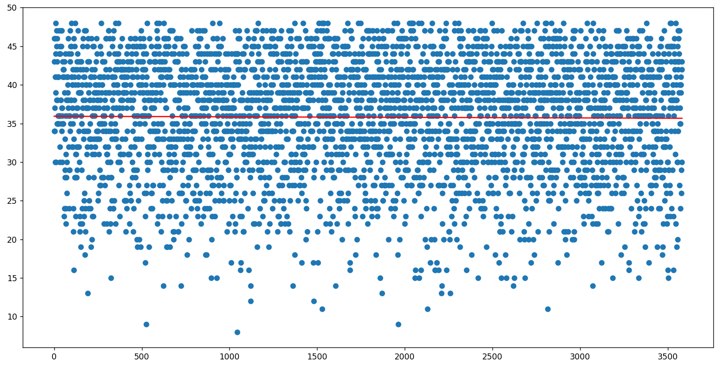

Bola 6



Fitline entre 42.94920971963735 y 42.86821071587353

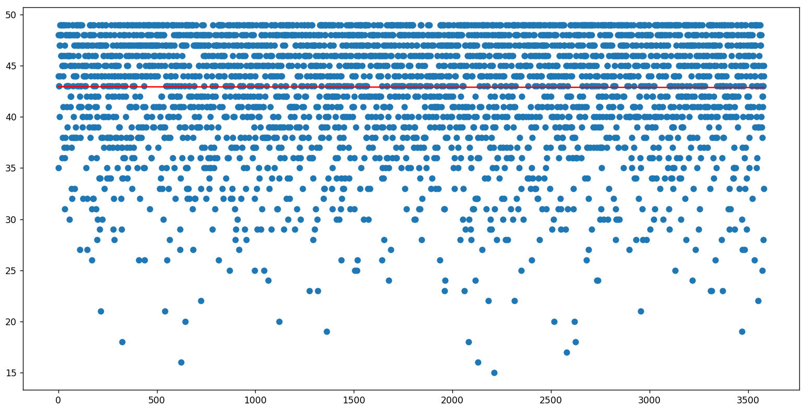

Bola 7 (correspondiente con el reintegro)



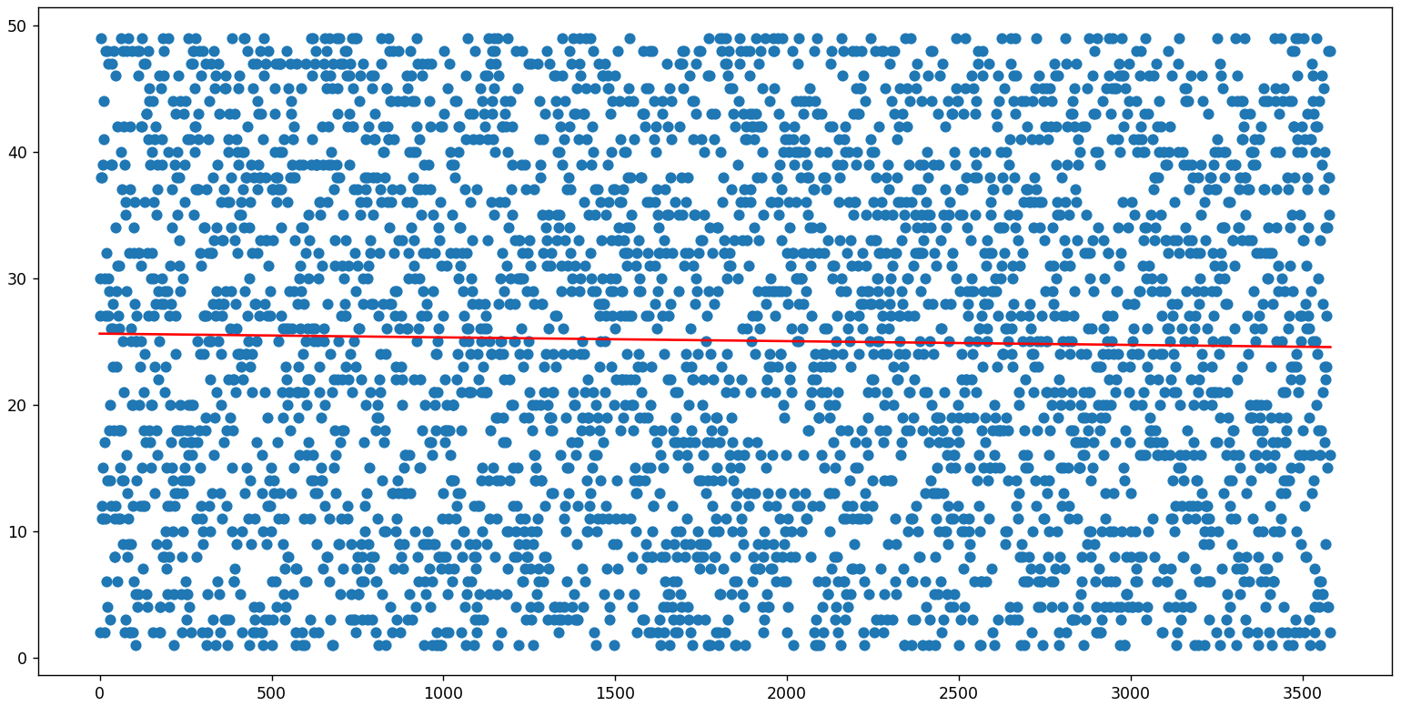

Entre 25.61640839792974 y 24.552770831551005

Bonoloto

Bola 1



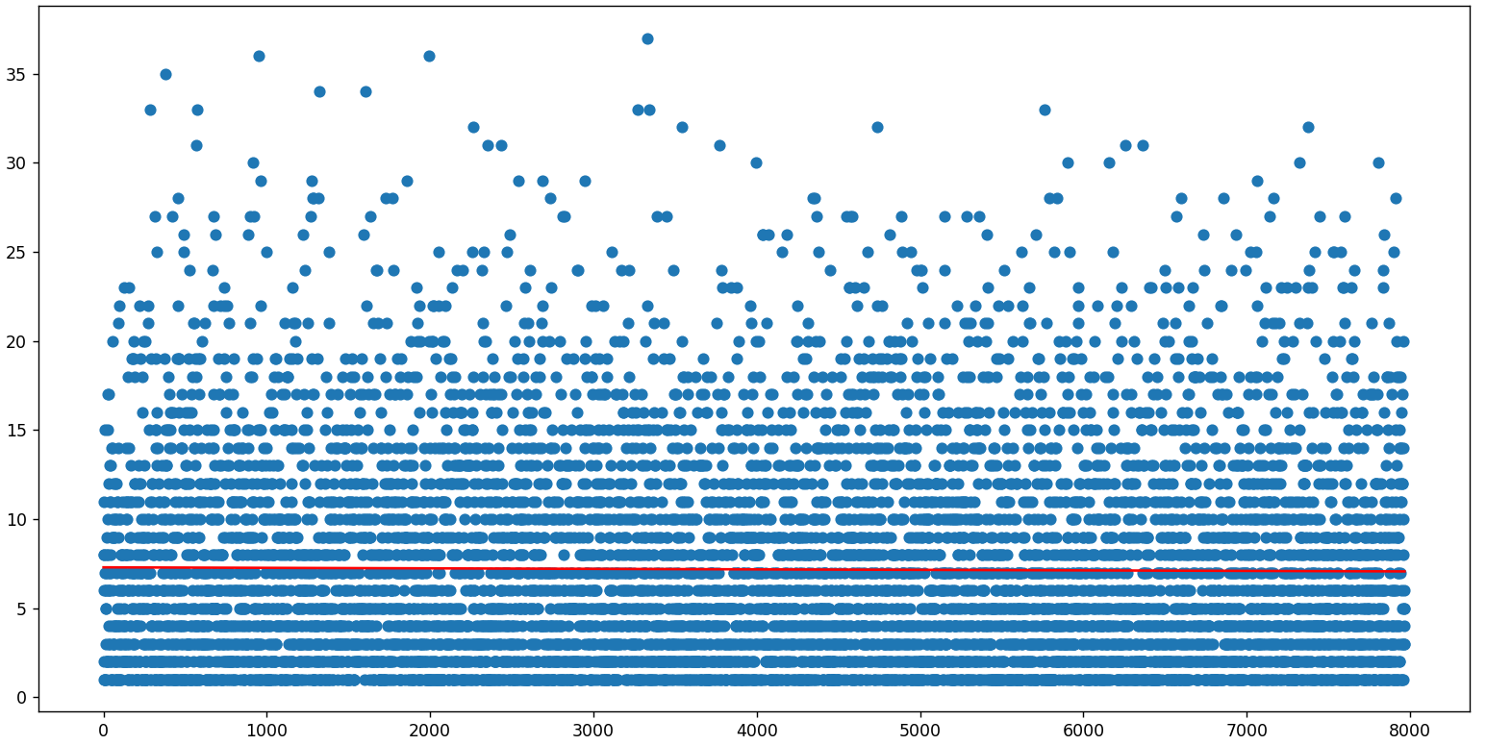

Valores de Fitline entre 7.294504249902106 y 7.066188521182232

Bola 2



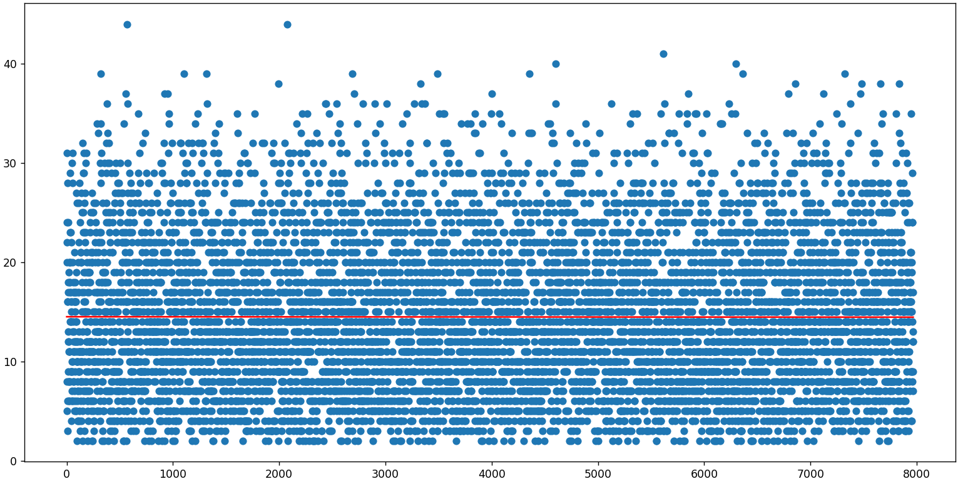

Valores de Fitline entre 14.50708906021879 y 14.462539453837437

Bola 3



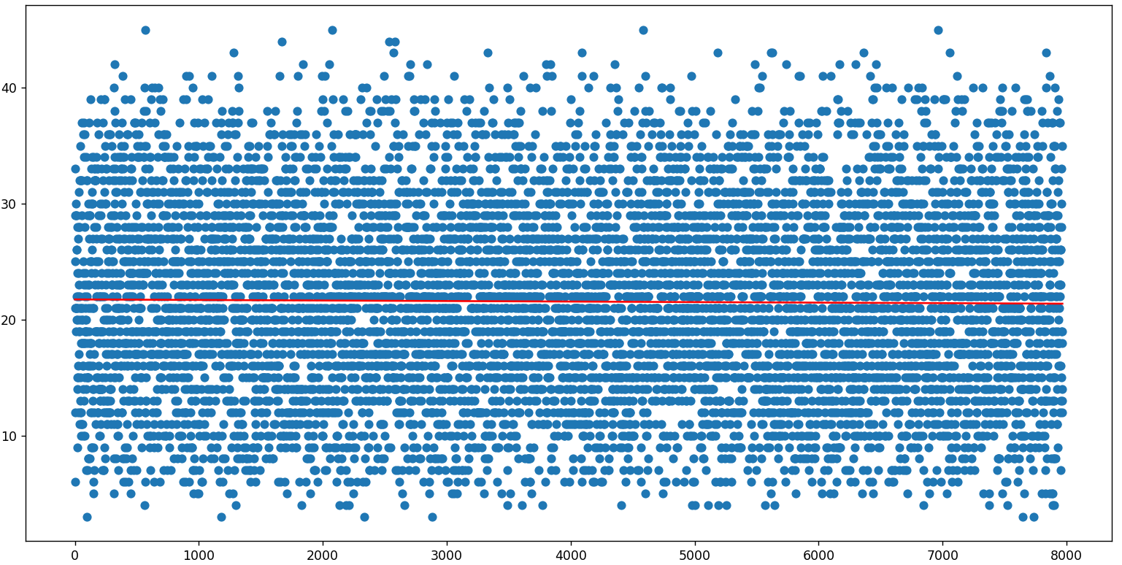

Valores de Fitline entre 21.73895273653278 y 21.372744050615815

Bola 4



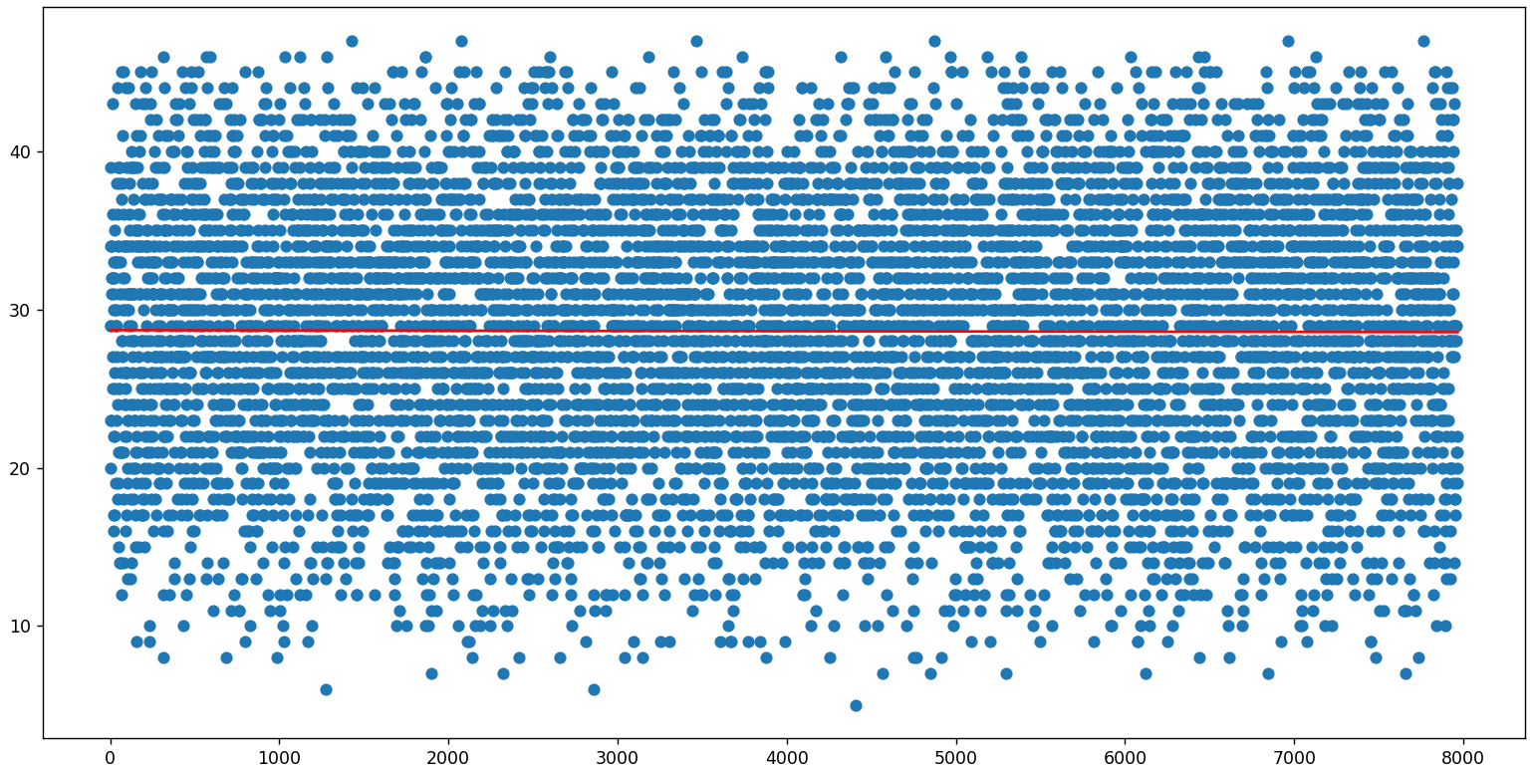

Valores de Fitline entre 28.70011256596218 y 28.567457715162316

Bola 5



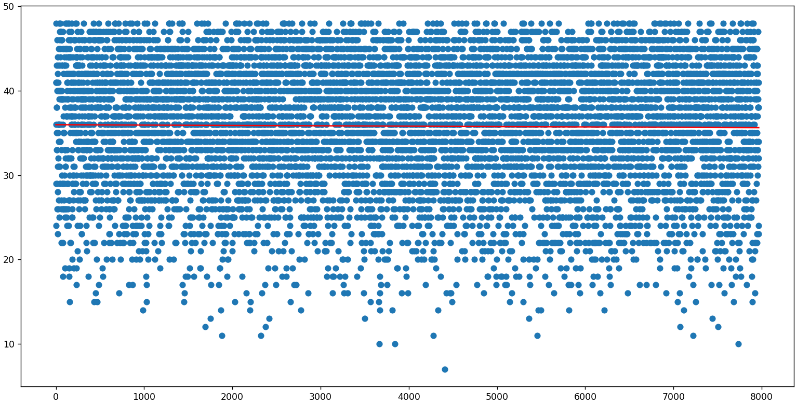

Valores de Fitline entre 35.969886636519725 y 35.62248284139192

Bola 6



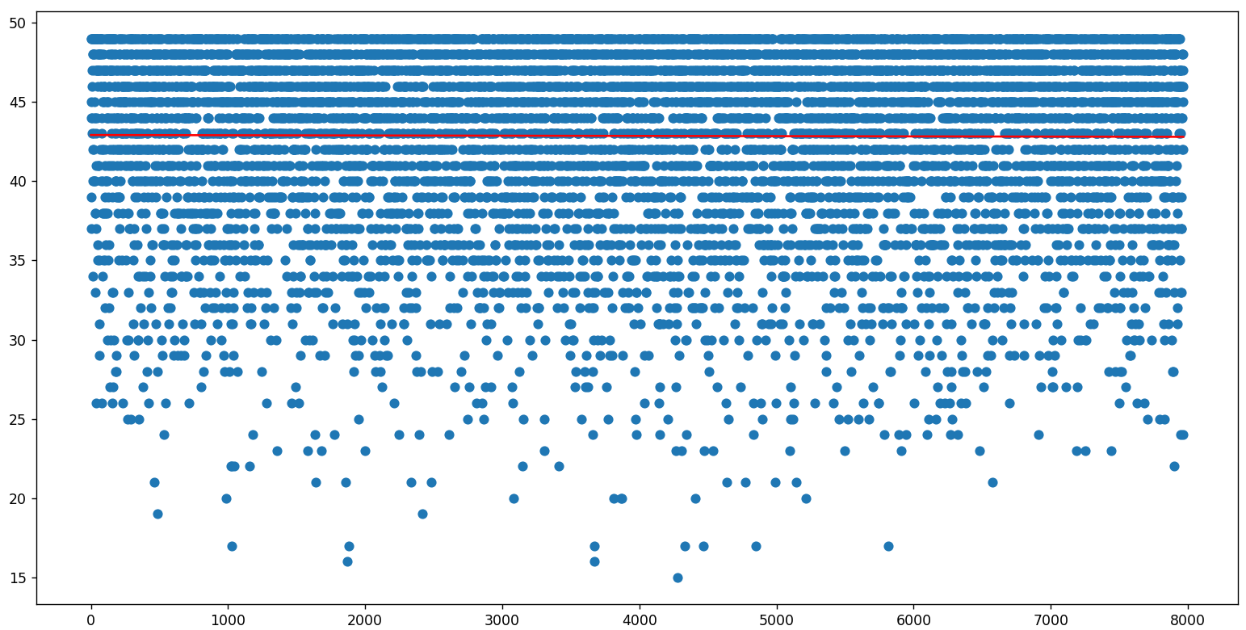

Valores de Fitline entre 42.912207589298085 y 42.79813377616375

Bola 7 (reintegro)



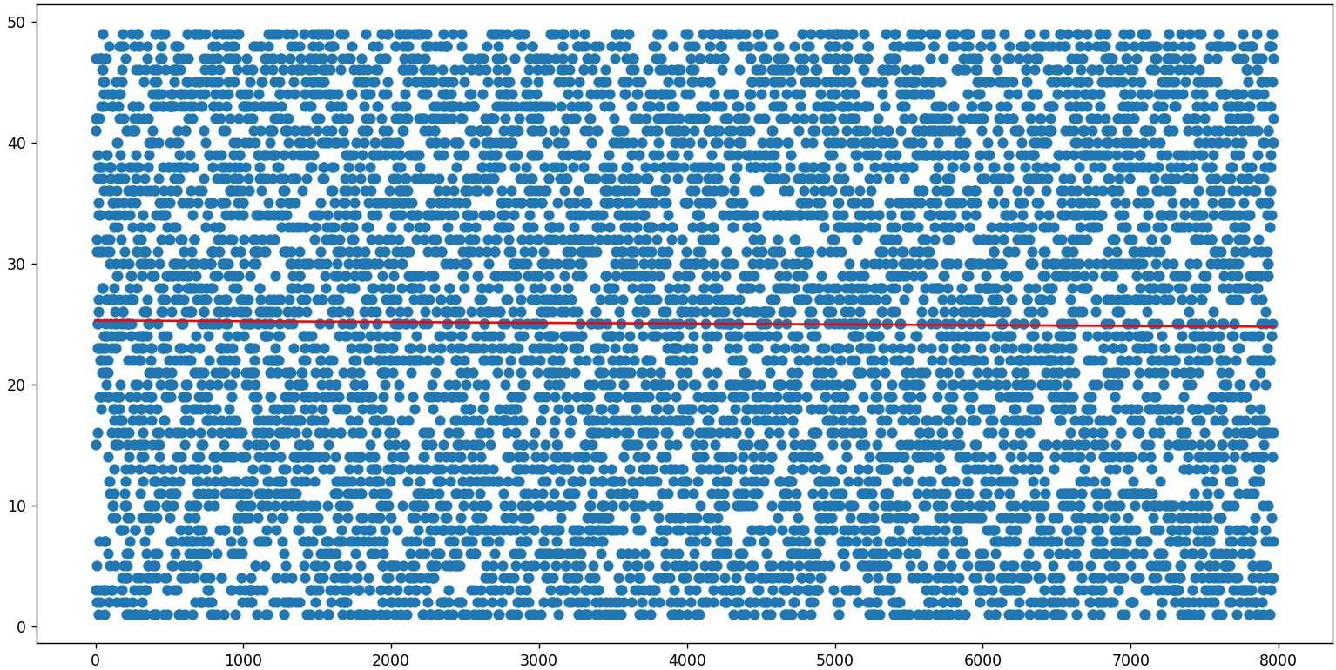

Valores de Fitline entre 25.283073220224356 y 24.770139631181273

Medir error

**Coeficiente de determinación (R-Cuadrado o R^2)**

Esta forma de medición es: la fracción de la variación total de Y que se genera en nuestro modelo. Esta medición es aplicable en problemas de regresión lineal sencilla.

*Error = 1 - ( suma de errores al cuadrado) / (suma de la variación al cuadrado de la media)*El error podrá ser un valor de 0 a 1, 0 significa que hay un error máximo, y 1 es que se capturó totalmente la varianza de los datos en el ajuste lineal, el resultado perfecto.

En el ejemplo anterior, su cálculo es tan sencillo como leer el valor del parámetro devuelvo por la función durante el calculo de la regresión lineal, de nombre **r_value**.

## Regresión polinómica

https://blog.finxter.com/np-polyfit-ajuste-de-curvas-con-numpy-polyfit/

Sistema Bayesiano para analizar los resultados

<https://www.scielo.cl/scielo.php?script=sci_arttext&pid=S0718-07642018000100019>

clasificación Bayesiana, que permite analizar las tendencias existentes en un juego de lotería completamente aleatorio e impredecible